UBND HUYỆN VĨNH BẢO  TRƯỜNG THCS NGUYỄN BỈNH KHIÊM  Số: 66/TB-TrH | CỘNG HOÀ XÃ HỘI CHỦ NGHĨA VIỆT NAM  Độc lập - Tự do - Hạnh phúc  Vĩnh Bảo, ngày 17 tháng 5 năm 2023

THÔNG BÁO
Về việc lựa chọn sách giáo khoa lớp 6,7,8
Năm học 2023 - 2024

Căn cứ Thông tư số 32/2018/TT-BGDĐT ngày 26/12/2018 của Bộ Giáo dục và Đào tạo ban hành chương trình giáo dục phổ thông; Thông tư số 25/2020/TT-BGDĐT ngày 26/8/2020 của Bộ Giáo dục và Đào tạo (BGDĐT) quy định việc lựa chọn sách giáo khoa trong cơ sở giáo dục phổ thông;
Căn cứ Quyết định 620/QĐ-UBND ngày 03/3/2021 của UBND thành phố Hải Phòng về việc ban hành Tiêu chí lựa chọn sách giáo khoa trong cơ sở giáo dục THCS,THPT trên địa bàn thành phố Hải Phòng;
Căn cứ Công văn 2773/SGDĐT-GDTrH ngày 31/8/2022 của Sở Giáo dục và Đào tạo Hải Phòng về Hướng dẫn đề xuất danh mục lựa chọn sách giáo khoa trong cơ sở giáo dục trung học năm học 2023 - 2024;
Căn cứ Quyết định 4606/QĐ-BGDĐT ngày 28/12/2022 của Bộ Giáo dục và Đào tạo về phê duyệt danh mục sách giáo kho lớp 8 sử trong cơ sở giáo dục phổ thông;
Căn cứ Công văn số 155/SGDĐT-GDTrH ngày 19/01/2023 của Sở GD&ĐT Hải Phòng về việc hướng dẫn lựa chọn SGK cho năm học 2023-2024;
Căn cứ Công văn 521/SGDĐT-GDTrH ngày 02/3/2023 của Sở Giáo dục và Đào tạo Hải Phòng về việc tiếp tục nghiên cứu, đề xuất danh mục lựa chọn sách giáo khoa lớp 8, lớp 11;
Căn cứ Công văn 139/GDĐT ngày 03/3/2023 của Phòng Giáo dục và Đào tạo Vĩnh Bảo về việc tiếp tục nghiên cứu, đề xuất danh mục lựa chọn sách giáo khoa lớp 8 năm học 2023 - 2024;
Căn cứ Quyết định 715/QĐ-BGDĐT, ngày 13/3/2023 của Bộ GD&ĐT vv phê duyệt bổ sung sách giáo khoa lớp 8 sử dụng trong cơ sở giáo dục phổ thông;
Căn cứ Công văn 641/SGDĐT-GDTrH ngày 14/3/2023 của Sở Giáo dục và Đào tạo Hải Phòng về việc tiếp tục nghiên cứu, đề xuất danh mục lựa chọn sách giáo khoa lớp 8 bổ sung;
Căn cứ Quyết định 1241/QĐ-UBND ngày 11/5/2023 của UBND thành phố Hải Phòng về phê duyệt Danh mục sách giáo khoa sử dụng trong cơ sở giáo dục phổ thông trên địa bàn thành phố Hải Phòng;
Thực hiện chỉ đạo của Phòng GD&ĐT Vĩnh Bảo;
Căn cứ Kế hoạch số 126/KH-TrH ngày 31 tháng 01 năm 2023 của trường THCS Nguyễn Bỉnh Khiêm về tổ chức đề xuất lựa chọn sách giáo khoa lớp 8 và điều chỉnh lựa chọn SGK lớp 6,7 năm học 2023-2024.
Căn cứ kết quả lựa chọn của các Tổ/nhóm chuyên môn và HĐ nhà trường,
Trường THCS Nguyễn Bỉnh Khiêm thông báo danh mục sách giáo khoa 6,7,8 lựa chọn giảng dạy trong năm học 2023-2024, cụ thể như sau:
Lớp 6
STT | Tên sách | Bộ Sách | Tên tác giả | Nhà xuất bản
1 | Toán | Cánh Diều | Đỗ Đức Thái | Đại học Sư phạm
2 | Ngữ văn | Cánh Diều | Nguyễn Minh Thuyết | Đại học Sư phạm
3 | Tiếng Anh | Global Success | Hoàng Văn Vân | Giáo dục Việt Nam
4 | Giáo dục công dân | Kết nối tri thức với cuộc sống | Nguyễn Thị Toan | Giáo dục Việt Nam
5 | Khoa học tự nhiên | Kết nối tri thức với cuộc sống | Vũ Văn Hùng | Giáo dục Việt Nam
6 | Lịch sử và Đại lí | Kết nối tri thức với cuộc sống | Vũ Minh Giang | Giáo dục Việt Nam
7 | Công nghệ | Kết nối tri thức với cuộc sống | Lê Huy Hoàng | Giáo dục Việt Nam
8 | Âm nhạc | Cánh Diều | Đỗ Thanh Hiên | Giáo dục Việt Nam
9 | Mĩ thuật | Cánh Diều | Phạm Văn Tuyến | Đại học Sư phạm
10 | Tin học | Cánh Diều | Hồ Sĩ Đàm | Nguyễn Chí Công
11 | Giáo dục thể chất | Cánh Diều | Lưu Quang Hiệp | Đại học Sư phạm
12 | Hoạt động trải nghiệm và hướng nghiệp | Cánh Diều | Nguyễn Dục Quang | Đại học Sư phạm TP Hồ Chí Minh

Lớp 7
TT | Tên sách | Tên bộ sách | Chủ biên | Nhà xuất bản
1 | Toán | Cánh Diều | Đỗ Đức Thái | Đại học Sư phạm
2 | Ngữ văn | Cánh Diều | Nguyễn Minh Thuyết | Đại học Sư phạm
3 | Tiếng Anh | Global Success | Hoàng Văn Vân | Giáo dục Việt Nam
4 | Giáo dục công dân | Kết nối tri thức với cuộc sống | Nguyễn Thị Toan | Giáo dục Việt Nam
5 | Khoa học tự nhiên | Kết nối tri thức với cuộc sống | Vũ Văn Hùng | Giáo dục Việt Nam
6 | Lịch sử và Đại lí | Kết nối tri thức với cuộc sống | Vũ Minh Giang | Giáo dục Việt Nam
7 | Công nghệ | Kết nối tri thức với cuộc sống | Lê Huy Hoàng | Giáo dục Việt Nam
8 | Âm nhạc | Cánh Diều | Đỗ Thanh Hiên | Đại học Sư phạm
9 | Mĩ thuật | Cánh Diều | Phạm Văn Tuyến | Đại học Sư phạm
10 | Tin học | Cánh Diều | Hồ Sĩ Đàm | Đại học Sư phạm
11 | Giáo dục thể chất | Cánh Diều | Lưu Quang Hiệp | Đại học Sư phạm
12 | Hoạt động trải nghiệm và hướng nghiệp | Cánh Diều | Nguyễn Dục Quang | Đại học Sư phạm

Lớp 8
TT | Tên sách | Tên bộ sách | Chủ biên | Nhà xuất bản
1 | Toán | Cánh Diều | Đỗ Đức Thái | Đại học Sư phạm
2 | Ngữ văn | Cánh Diều | Nguyễn Minh Thuyết | Đại học Sư phạm
3 | Tiếng Anh | Global Success | Hoàng Văn Vân | Giáo dục Việt Nam
4 | Giáo dục công dân | Kết nối tri thức với cuộc sống | Nguyễn Thị Toan | Giáo dục Việt Nam
5 | Khoa học tự nhiên | Kết nối tri thức với cuộc sống | Vũ Văn Hùng | Giáo dục Việt Nam
6 | Lịch sử và Đại lí | Kết nối tri thức với cuộc sống | Vũ Minh Giang | Giáo dục Việt Nam
7 | Công nghệ | Kết nối tri thức với cuộc sống | Lê Huy Hoàng | Giáo dục Việt Nam
8 | Âm nhạc | Cánh Diều | Đỗ Thanh Hiên | Đại học Sư phạm
9 | Mĩ thuật | Cánh Diều | Phạm Văn Tuyến | Đại học Sư phạm
10 | Tin học | Cánh Diều | Hồ Sĩ Đàm | Đại học Sư phạm
11 | Giáo dục thể chất | Cánh Diều | Lưu Quang Hiệp | Đại học Sư phạm
12 | Hoạt động trải nghiệm và hướng nghiệp | 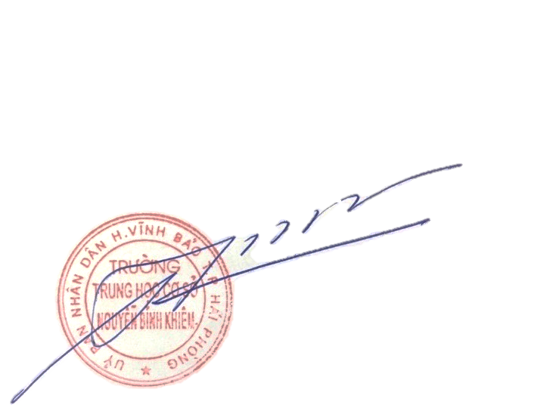  Cánh Diều | Nguyễn Dục Quang | Đại học Sư phạm
Trên đây là thông báo danh mục sách giáo khoa 6,7,8 lựa chọn giảng dạy trong năm học 2023-2024 của trường THCS Nguyễn Bỉnh Khiêm.
Nơi nhận:  - P.GD&ĐT (để bc);  - Ban chỉ đạo (để chỉ đạo);  - HĐSP (để thực hiện);  - CMHS, HS (để thực hiện);  - Lưu: VT. | KT.HIỆU TRƯỞNG  PHÓ HIỆU TRƯỞNG  Đặng Minh Tuấn

